Участие в мастер- классах «Обеспечение безопасности при работе с туристическим снаряжением» в МБОУ «Желябовская СОШ» в рамках проекта
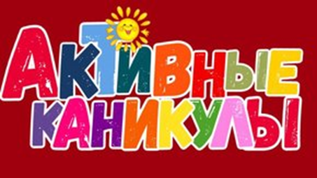
21 июня 2021. в рамках проекта «Активные каникулы» обучающиеся 11 классов- Каримов Шукурбек Бокижон угли , Акименко Владислав, участвовали в мастер- классах «Обеспечение безопасности при работе с туристическим снаряжением»
